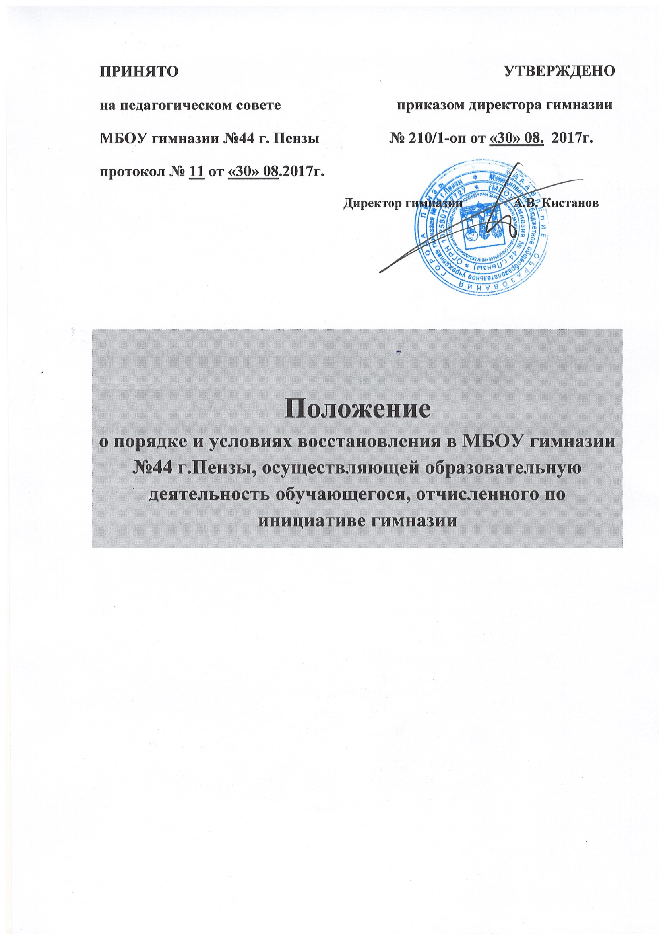

1. Общие положения
1.1. Настоящее Положение определяет порядок и условия восстановления в организации, осуществляющей образовательную деятельность, обучающегося, отчисленного по инициативе Муниципального бюджетного общеобразовательного учреждения гимназии №44 г.Пензы (далее - Организация)
1.2. Настоящее Положение разработано в целях обеспечения и соблюдения, конституционных прав граждан Российской Федерации на образование, гарантии общедоступности и бесплатности дополнительного образования.
1.3. Настоящее Положение разработаны в соответствии с Федеральным Законом от 29.12.2012 № 273-ФЗ «Об образовании в Российской Федерации», Уставом гимназии.
2. Порядок восстановления
2.1. Основным условием восстановления лиц, ранее обучавшихся в образовательной организации, является возможность успешного продолжения ими обучения.
2.2. Право на восстановление в образовательную организацию в течение пяти лет с даты отчисления, указанной в приказе об отчислении обучающегося, имеют лица, отчисленные из образовательной организации по инициативе образовательной организации, в случае применения к обучающемуся отчисления как меры дисциплинарного взыскания, или за невыполнение условий договора на оказание образовательных услуг.
2.3. Восстановление лиц, ранее обучавшихся в образовательной организации,
производится в течение учебного года обучения на ту же ступень обучения, по которым они обучались до отчисления. Также в течение текущего учебного года могут быть восстановлены лица, отчисленные из образовательной организации, как не приступившие к учебным занятиям в течение месяца после начала учебного года.
2.4. Восстановление в образовательную организацию производится приказом директора на основании личного заявления лица, ранее обучавшегося в образовательной организации, и/или его законных представителей.
Все заявления хранятся в личных делах обучающихся.
При восстановлении в число обучающихся засчитываются оценки по тем
дисциплинам, учебные программы которых не изменились и соответствуют
действующему Федеральному государственному образовательному стандарту.
Если по итогам промежуточной аттестации выявлена необходимость ликвидации академической задолженности (разница в учебных планах), в приказе о восстановлении должна содержать запись об установлении сроков сдачи академической задолженности.
2.5. При восстановлении лиц, ранее обучавшихся в образовательной организации по договорам на оказание образовательных услуг, заключаются новые договора об их обучении в образовательной организации на новых условиях.
2.6. Не подлежат восстановлению лица, отчисленные из данной организации или другой образовательной организации за совершение противоправных действий, появление в образовательной организации в состоянии алкогольного, наркотического и токсического опьянения.
2.7. В образовательной организации плата за восстановление не взимается.
2.8. Порядок восстановления распространяется на учащихся, отчисленных из гимназии по инициативе образовательной организации, к которым применена мера дисциплинарного взыскания: отчисление из гимназии за неоднократное совершение дисциплинарных проступков.
2.9. Родители (законные представители) несовершеннолетних учащихся, отчисленных из гимназии по инициативе образовательной организации, самостоятельно или через своих представителей вправе обратиться в комиссию по урегулированию споров между участниками образовательных отношений с целью обжалования решения о применении к учащемуся дисциплинарного взыскания и восстановления его для дальнейшего обучения в гимназии.
2.10. Решение комиссии по урегулированию споров между участниками образовательных отношений является обязательным для всех участников образовательных отношений, подлежит исполнению в сроки, предусмотренные указанным решением.

